 W TRAKCIE POWODZI

- W SYTUACJI ZAGROŻENIA POWODZIOWEGO:
- słuchaj komunikatów o zagrożeniu i sposobach postępowania w lokalnym radiu i telewizji;
- jeśli możesz - odeślij dzieci i osoby starsze w bezpieczne miejsce np. do znajomych czy rodziny;
- upewnij się, że wszyscy członkowie rodziny, zwłaszcza dzieci, wiedzą co robić w razie powodzi, ustal sposoby kontaktowania się, drogi ewakuacji;
- naucz najbliższych członków rodziny odłączania źródeł energii, gazu i wody;
- przenieś miejsca sypialne i wartościowe rzeczy na górne kondygnacje budynku;
- przygotuj w bezpiecznym miejscu lekarstwa, dowody tożsamości, kosztowności, pieniądze, dokumenty dotyczące domu i posiadanych gruntów, dokumentację działalności gospodarczej i polisy ubezpieczeniowe;
- zgromadź w domu niezbędną ilość żywności o długotrwałej ważności do spożycia, wodę i przygotuj odpowiednią odzież, latarki, koce i środki higieniczne;
- dbaj o to, by telefon komórkowy cały czas był w pełni naładowany;
- pojazdy z terenu posesji przemieść w niezagrożone powodzią miejsca;
- zabezpiecz budynek i przygotuj worki z piaskiem;
- rozważ ewakuację zwierząt zaraz po ogłoszeniu alarmu powodziowego. Jest ona zawsze dużo trudniejsza niż ludzi i zajmuje dużo czasu. Sprzęt pływający będący w dyspozycji straży pożarnej czy wojska bardzo często nie nadaje się do ewakuacji dużych zwierząt;
- przygotuj zwierzęta hodowlane do ewakuacji, porozmawiaj z sąsiadami o wzajemnej pomocy przy załadunku;
- paszę dla zwierząt przenieś w niezagrożone zalaniem miejsce;
- zabezpiecz substancje niebezpieczne takie jak pestycydy, środki owadobójcze, farby, lakiery, rozpuszczalniki i inne środki chemiczne;
- zabezpiecz zbiorniki z olejem, paliwem;
- jeśli masz sprzęt pływający - utrzymuj go w sprawności (pontony, łodzie itp.) i używaj go wyłącznie podczas zagrożenia życia;
- przygotuj się do ewakuacji;

Pozostawanie na zalanym terenie to ogromne ryzyko; oprócz bezpośredniego zagrożenia utonięciem, musisz liczyć się z narażeniem na choroby zakaźne, brakiem prądu, wody i kanalizacji; pamiętaj, że w razie konieczności możesz nie otrzymać pomocy medycznej na czas.
- W TRAKCIE POWODZI:
- wyłącz instalację elektryczną i gazową oraz zabezpiecz sieć kanalizacyjną lub szambo;
- w razie zagrożenia życia lub zdrowia dzwoń na numer alarmowy 112;
- w przypadku niebezpieczeństwa natychmiast przemieść się na wyżej położone tereny;
- jeśli posiadasz telefon komórkowy, miej go zawsze przy sobie i zadbaj, aby bateria była naładowana;
- włącz radioodbiornik zasilany bateriami na częstotliwość lokalnej stacji radiowej, aby uzyskać najnowsze informacje o sytuacji i sposobach postępowania;
- przygotuj się do ewentualnej ewakuacji pamiętając o tym, że osoby dorosłe powinny mieć przy sobie nie więcej niż 50 kg bagażu (do 20 kg na osobę);
- miej przy sobie apteczkę pierwszej pomocy i niezbędne, używane przez domowników leki, niezbędny zapas jedzenia i wody pitnej, ciepłe ubrania, śpiwory i koce (zgromadzone w górnych partiach domu lub mieszkania);
- nie używaj wody ze studni ani wody gruntowej, ponieważ może być ona skażona.

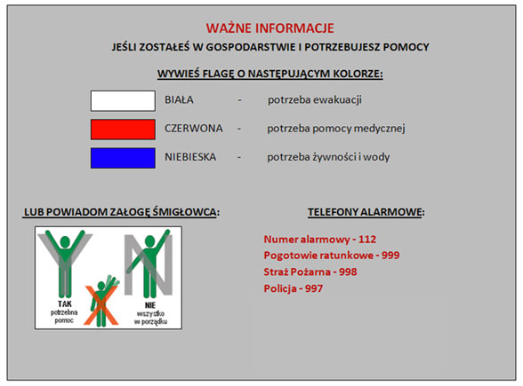
- EWAKUACJA:
- w przypadku nakazu opuszczenia domu wydanego przez miejscowe władze (starosta, wójt, burmistrz, prezydent miasta) lub służby, zrób to natychmiast;
- stosuj się do poleceń wydawanych przez prowadzących ewakuację;
- przed opuszczeniem domu, dzieciom znajdującym się pod Twoją opieką przypnij do ubrań karteczkę z ich imieniem i nazwiskiem oraz kontaktem do ich opiekunów;
- pamiętaj, aby zabrać ze sobą przygotowane wcześniej rzeczy (niezbędne leki używane przez domowników, ważne dokumenty, kosztowności, pieniądze, telefon komórkowy itp.), przy czym bagaż nie może przekraczać w sumie 50 kg (do 20 kg na osobę);
- zarejestruj się w punkcie ewidencyjnym - w ten sposób łatwiej odnajdzie cię rodzina.

